 | LICENCE SCIENCES, TECHNOLOGIE 3ème année  U.E. ALGORITHMIQUE ET COMPLEXITE

Travaux Pratiques n° 5
AVL

Exercice 1.

Implémenter la rotation droite dans AVL

Implémenter la rotation gauche dans AVL

Implémenter la rotation gauche-droite dans AVL

Implémenter la rotation droite-gauche dans AVL

Implémenter la création d'un AVL

Implémenter l'insertion dans AVL

Implémenter la suppression dans AVL

Implémenter la recherche dans AVL

Exercice2. Voici une liste aléatoire de 15 éléments.

Tester votre programme avec cette liste en créant un AVL, en ajoutant et supprimant des valeurs…

Corrigé bref
Rappelons qu'une feuille est un arbre de hauteur 0, et que l'arbre vide a la hauteur −1. L'arbre vide, et l'arbre réduit à une feuille, sont des arbres AVL.
Si B est un arbre AVL et si on ajoute ou supprime un sommet à B, alors
si cela ne provoque aucun déséquilibre, on a toujours un arbre AVL.
sinon soit x le sommet le plus bas déséquilibré (i.e. de déséquilibre 2 ou -2):
si x a un déséquilibre de 2 et est tel que son fils gauche
- a un déséquilibre de 1, alors une rotation rd(x,B) permet de rééquilibrer l'arbre
- a un déséquilibre de -1, alors une rotation rgd(x,B) permet de rééquilibrer l'arbre
si x a un déséquilibre de -2 et est tel que son fils droit
- a un déséquilibre de -1, alors une rotation rg(x,B) permet de rééquilibrer l'arbre
- a un déséquilibre de 1, alors une rotation rdg(x,B) permet de rééquilibrer l'arbre
- pas d'autres cas possible.
rd (rg) = rotation droite (gauche); rdg (rgd)= rotation droite gauche (gauche droite).
Rotation droite 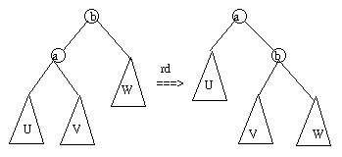
Rotation gauche 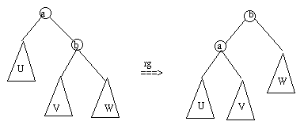
Rotation gauche droite 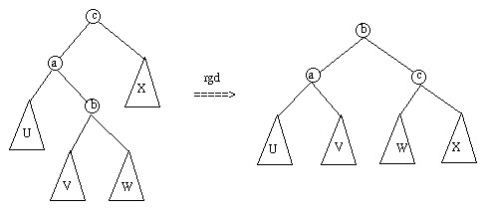
Rotation droite gauche 